وزارة التعليم |  |  |  |  |  |  |  | الصف : الثاني متوسط
إدارة التعليم بمنطقة |  |  |  |  |  |  |  | المادة : رياضيات
مكتب تعليم |  |  |  |  |  |  |  | الزمن : ساعتان
مدرسة |  |  |  |  |  |  |  | التاريخ : / / 1446هـ
اختبار نهائي الفصل الدراسي الثالث ( الدور الأول ) للعام الدراسي 1446هـ
الدرجة  رقما |  | الدرجة  كتابة |  |  | المصحح |  | المراجع
الدرجة  رقما | 40 | الدرجة  كتابة |  |  | التوقيع |  | التوقيع

الاسم : | رقم الجلوس:

21 درجة
السؤال الأول / اختر الإجابة الصحيحة لما يلي :
1/ هو شكل ثلاثي الأبعاد له قاعدة دائرية و سطح منحنٍ يصل القاعدة بالرأس :

أ ) المخروط | ب ) الاسطوانة | جـ ) المنشور | د ) الهرم
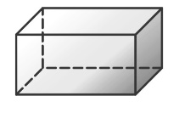
2/ عدد أوجه المجسم المجاور :

أ ) 8 | ب) 6 | جـ ) 10 | د ) 7
3/ مساحة الدائرة =

أ ) $\frac{1}{2}$ق ع | ب) ط نق ع | جـ ) ط نق² | د ) ق ع


4/ يسمى الشكل المجاور :

أ ) منشور ثلاثي | ب ) مثلث | جـ ) منشور رباعي | د ) هرم ثلاثي
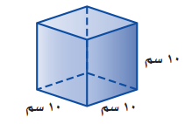

5/ أوجد حجم المجسم التالي :

أ ) 10سم³ | ب ) 1000 سم³ | جـ ) 30 سم³ | د ) 100 سم³
6/ تبسيط العبارة 6 ن + ن

أ) 5 ن | ب) 8 ن | جـ) 4 ن | د) 7 ن
7/ استعمل خاصية التوزيع في إعادة كتابة العبارة التالية : 5 ( س + 2 ) =

أ) 5 س + 10 | ب ) 5 س + 7 | جـ) 7 س + 2 | د) 2 س + 5
8/ حل المعادلة التالية : 3 جـ + 1 = 7

أ) 4 | ب ) 2 | جـ) 6 | د) 10
9/ التمثيل البياني المقابل هو حل للمتباينة :
8

أ) س ≥ 8 | ب ) س< 8 | جـ) س ≤ 8 | د) س < 8
10/ حول الجملة التالية الى معادلة : ناتج قسمة عدد على 4 مطروحا منه واحد يساوي 5

أ) $\frac{س}{4}$ - 5 = 1 | ب ) $\frac{س}{4}$ + 5 = 1 | جـ) 4س – 1 = 5 | د) $\frac{س}{4}$ - 1 = 5
11/ المعاملات في العبارة التالية : 2 + 3 س + 9 س هي :

أ) 3 ، 9 | ب ) 2 ، 3 | جـ) 2 ، 9 | د) 5 ، 3
12/ أوجد أساس المتتابعة الحسابية التالية : 2 ، 5 ، 8 ، 11 ، 14 ، ....

أ) 2 | ب ) 3 | جـ) 1 | د) 4
13/ تسمى مجموعة قيم المدخلات :

أ) المجال | ب ) الحدود | جـ) مدى | د) القاعدة
14/ حل المتباينة $\frac{ن}{٤}$< -١٦

أ) ن ≥ -64 | ب ) ن< 64 | جـ) ن < -64 | د) ن < 64
15/ تسمى المعادلة التي تمثل حلولها بيانيا بخط مستقيم :

أ) معادلة خطية | ب ) دالة خطية | جـ) مستوى احداثي | د) جدول الدالة
16/ اكتب متباينة للجملة التالية : يتسع خزان الوقود لـ 60 لتر على الأكثر

أ) ل ≤ 60 | ب ) ل< 60 | جـ) ل ≥ 60 | د) ل < 60
17/ قيمة د ( 8 ) اذا كانت د ( س ) = س + 1

أ) 4 | ب ) 7 | جـ) 9 | د) 6
18/ هي مجموعة مرتبة من الأعداد يكون الفرق بين أي حدين متتاليين فيها ثابتًا :

أ) المتتابعة الحسابية | ب ) الدوال | جـ) المعادلة | د) الحد النوني
19/ حجم المنشور

أ) ح = ط نق | ب ) ح = م ع | جـ) ح = ق ع | د) ح = 3 م ع
20/ يبيع محل خضار 6 برتقالات بـ 12 ريال ، فما ثمن 10 برتقالات ؟

أ) 25 | ب ) 18 | جـ) 15 | د) 20
21/ أوجد ميل المستقيم المار بالنقطتين التاليتين : ك ( 1 ، 2 ) ، ل ( 4 ، 3 )
أ) $\frac{2}{3}$ | ب ) $\frac{1}{3}$ | جـ) $\frac{4}{3}$ | د) $\frac{1}{2}$

10 درجات

السؤال الثاني / ضع علامة ( ✓ ) أمام العبارة الصحيحة وعلامة ( ✘ ) أمام العبارة الخاطئة :
1- | حجم الهرم يساوي م ع
2- | يتكون الشكل المركب من شكلين بسيطين أو أكثر
3- | تحتوي المعادلة ذات الخطوتين على عملية واحدة فقط
4- | الميل هو نسبة التغير الرأسي الى التغير الأفقي
5- | الحد الذي لا يشتمل على متغير يسمى ثابتًا
6- | تسمى العبارتان 2 ( س + 3 ) ، 2 س + 6 عبارتين متكافئتين
7- | المنشور مجسم قاعدتاه دائرتان متطابقتان ومتوازيتان متصلتان معًا بجانب منحنٍ
8- | عندما تكون النسبة بين كميتين متغيرتين ثابتة ، تسمى العلاقة بينهما تغيرا طرديًا
9- | المتباينة 4 + س < 7 صحيحة اذا كانت س = 4
10- | العلاقة التي تعطي مخرجة واحدة فقط لكل مدخله تسمى دالة

9 درجات
السؤال الثالث :

( أ )- أوجد حجم الأسطوانة التالية : ( ط ≈ 3,14 )
3م
6م

( ب )- حل المعادلة التالية :
9س = 6س + 18

( ج )- حدد ما اذا كانت الدالة الخطية الممثلة بالجدول التالي تمثل تغيرًا طرديًا أم لا ، و اذا كانت كذلك ، فاذكر ثابت التغير :

الصور س | 3 | 4 | 6 | 7
الثواني ص | 12 | 16 | 24 | 28

انتهت الأسئلة خالد
المملكة العربية السعودية  وزارة التعليم  إدارة التعليم بمنطقة  مكتب التعليم بمحافظة  متوسط |  |  |  | اختبار نهائي الفصل الدراسي الثالث ( الدور الأول )  التاريخ : / / ١٤٤٦هـ  الصف : ثاني متوسط  المادة : رياضيات  الزمن : ساعتان ونص
الاسم | التوقيع | الدرجة رقما | الدرجة كتابة
المصحح | أ/
المراجع | أ/ |  |  | 40
اسم الطالب : رقم الجلوس :

السؤال الأول :اختار الإجابة الصحيحة فيما يلي

- حجم المنشور الرباعي المجاور هو: ؟
10
3سم
4سم
5سم
أ | 60 | ب | 64 | جـ | 12 | د | 94
2) يتكون .................. من شكلين بسيطين واكثر: ؟
أ | المجسم | ب | الشكل المركب | جـ | لأسطوانة | د | المساحة
- حجم هرم ثلاثي قاعدته على شكل مثلث طول قاعدته 10 سم, و ارتفاعه 6 سم , و ارتفاع الهرم 20 سم ؟
أ | 1400سم ³ | ب | 200سم ³ | جـ | 1200 سم ³ | د | 400 سم ³
4) تبسيط العبارة التالية ٣هـ + ٦ هـ هو ؟
أ | ٨ هـ | ب | ٧ هـ | جـ | 9 هـ | د | 5 هـ
5) أستعمل خاصية التوزيع لكتابة العبارة التالية ٨ ( س - ٢ ) = ؟
أ | ٨ س - ٦ | ب | ٨ س - ١٠ | جـ | ٨ س - ١٦ | د | ٨ س + ١٦
6) حل المعادلة 9س = 6س + 18 هو ........... : ؟
أ | س = -6 | ب | س= -6 | جـ | س= 1 | د | س= -1
7) الحد النوني للمتتابعة ٤ ، 7 ، ١٠ ، 13............. هو :؟
أ | 3 ن - 1 | ب | ن + 1 | جـ | 3 ن + 1 | د | 3 ن - 1
8) تُسمى المعادلة التي تمثل حلولها بخط مستقيم ................ ؟
أ | معادلة جبرية | ب | دالة خطية | جـ | معادلة خطية | د | دالة جبرية
9) التمثيل التالي هو حل للمتباينة ؟
أ | س<3 | ب | س≥3 | جـ | س<3  3 | د | س≤3
10) اوجد المساحة الجانبية لسطح حرم طول ارتفاعه الجانبي 18م , وطول ضلع قاعدته المربعة 11م ؟
أ | 198 ² | ب | 400 ² | جـ | 496 م ² | د | 396 م ²
7
السؤال الثاني : ضع علامة ( $√$ ) أو ( X ) امام كل عبارة فيما يلي :
- حجم المخروط هو ح = $\frac{1}{3}$ ط نق2 ع 0
- 3( س+4 ) , س + 12 عبارتين متكافئتين
- العلاقة التي تعطي مخرجة واحدة فقط لكل مدخله تسمى دالة.
- الميل هو نسبة التغير الراسي الى التغير الرأسي.
- المنشور مجسم قاعدتاه دائرتان متطابقتان ومتوازيتان متصلتان معا بجانب منحن.
- عندما تكون النسبة بين كميتين متغيرتين ثابتة ,تسمى العلاقة بينهما تغيرا طرديا .
- تستطيع المعادلة ذات الخطوتين ان تحتوي على ثلاث عمليات.

اقلب الورقة
- حل المعادلة التالية : 5س - 2=13 2 درجتان  - حل المتباينة التالية : ع-6<11 2 درجتان | 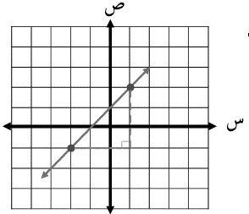  - اوجد ميل المستقيم المار بالنقاطتين فيما يأتي  2 درجتان
- أوجد حجم الاسطوانة المجاورة ( ط ≈ 3,14) : 3 درجات
9
5م
10م

السؤال الرابع : أكمل الفراغ بما يناسب :
- هرم قاعدته مضلع منتظم يسمى هرم ......................
- أساس المتتابعة الحسابية 3 , 6 , 9 , 12 , 15 هو ....................
- عين الحدود و الحدود المتشابهة ,والمعاملات ,والثوابت في العبارة التالية :-

6

التالية
العبارة | الحدود | الحدود المتشابهة | المعاملات | الثوابت
3س +2-10-3س | ....................... | ......................... | ......................... | .........................

السؤال الخامس :
حول الجملة الاتية الى معادلة : 2 درجتان
يزيد على ثلاثة أمثال عدد بمقدار سبعة يساوي - 14
اكمل الجدول التالي للدالة د (س) = س_7 :- 2 درجتان
س | س-7 | د(س)
-3 | -3-7 | -10
-2 | -2-7 | -9
-1
0

2

١

8
.............................................................................................................................................................................................................................................................................................................................................................................................................................................................................................................................
.......................................................................................................

يبيع محل خضار 8 برتقالات بـ16 ريال ، فما ثمن 10 برتقالات ؟:2 درجتان
4

...............................................................................................................................................................................................................................................................................................................................................................................................................................................................................................................................
3
بين ما اذا كانت المتباينة التالية صحيحة أم خاطئة: 2 درجتان

١٤ - ف < ٨ ، ف = ٥



السؤال الثالث
............................................................................................................................................................................................................................................................................................................... ....................................................................................................................................................
معلم المادة /
﴿ مع تمنياتي لكم بالتوفيق والنجاح الدائم ﴾
انتهت الأسئلة
المملكة العربية السعودية  وزارة التعليم  إدارة التعليم بمحافظة  مدرسة |   بسم الله الرحمن الرحيم | المادة | رياضيات
 |  | الدور | الاول
 |  | الصف | ثاني متوسط
 |  | الزمن | ساعتان
 |  | العام الدراسي | ١٤٤٦هـ
اسم الطالب |  |  |  | رقم الجلوس
رقم السؤال | السؤال الأول | السؤال الثاني | السؤال الثالث |  |  |  | المجموع
الدرجة
200
السؤال الأول: اختر الإجابة الصحيحة في كل سؤال مما يلي:

1 | 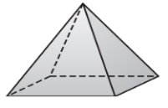  يسمى الشكل المجاور:
أ | منشور رباعي | ب | منشور ثلاثي | ج | هرم رباعي | د | هرم ثلاثي
2 | ما أقل عدد من المشابك نحتاج إلية لتثبيت 8 قطع من الملابس على حبل الغسيل، إذا علمنا أن كل قطعة تحتاج مشبكين وبإمكاننا تثبيت قطعتين متجاورتين بمشبك واحد؟
أ | 6 | ب | 8 | ج | 9 | د | 12
3 | تبسيط العبارة 4ز – ز يساوي:
أ | 5ز | ب | -4ز | ج | 12ز | د | 3ز
4 | إذا كان د(س)= 2س+4 ، فإن د( 3) تساوي:
أ | 8 | ب | 9 | ج | 10 | د | 11
5 | المعادلة التي تعبر عن الجملة "أكبر من ثلاثة أمثال عدد بمقدار واحد يساوي 7" هي:
أ | 3ن + 1 = 7 | ب | 3ن = 7 | ج | 7ن + 3 = 1 | د | 3ن + 1 = ن
6 | استعمل خاصية التوزيع في إعادة كتابة العبارة 2(ب - 3) :
أ | 6ب | ب | 2ب - ب | ج | ب+6 | د | 2ب - 6
7 | ثلاثة نجارين يصنع كل واحد منهم ثلاثة كراسي في ثلاثة أيام، فإن عدد الكراسي التي يصنعها 7 نجارين في 30 يوماً إذا عملوا بالمعدل نفسه يساوي:
أ | 110 كرسي | ب | 210 كرسي | ج | 190 كرسي | د | 200 كرسي
8 | أساس المتتابعة الحسابية 2، 6، 10، 14، 18،....... هو
أ | 4 | ب | 7 | ج | 8 | د | 23
9 | المعاملات في العبارة التالية 5ن $–$ 2ن $-$3 + ن هي:
أ | 5 ، -3 | ب | 5، -2 | ج | $-$3 | د | 5، -1،2
10 | الحد التالي في المتتابعة الحسابية 2، 4، 6، 8، ..... هو:
أ | 2 | ب | 11 | ج | 9 | د | 10
تابع
1
11 | 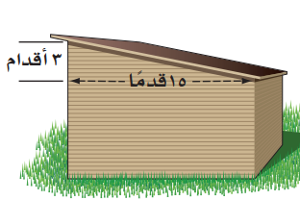  ميل سقف الغرفة المجاورة هو:
أ | 5 | ب | $$\frac{1}{5}$$ | ج | $$\frac{3}{5}$$ | د | 15
12 | 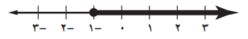  المتباينة التي تمثلها الشكل التالي هي:
أ | ك $≤$ $-$1 | ب | ك $>$ $-$1 | ج | ك $≥$ $-$1 | د | ك $<$ $-$1
13 | 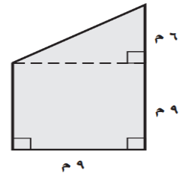  مساحة الشكل المركب المجاور:
أ | 29م² | ب | 108م² | ج | 10م² | د | 99م²
14 | حل المتباينة: س + 3 $≥$ 7
أ | س $>$ 10 | ب | س $>$ 4 | ج | س $≥$ 4 | د | س $<$ 10
15 | 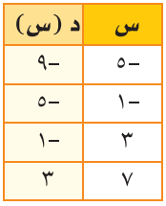  قاعدة الدالة المجاورة هي:
أ | د(س) = س -4 | ب | د(س) = -4س | ج | د(س) = 4 + س | د | د(س) = 4س
16 | يبيع محل خضار 6 برتقالات بـ12 ريالاً ، فما ثمن 10 برتقالات ؟
أ | 20 ريالاً | ب | 24 ريالاً | ج | 15 ريالاً | د | 34 ريالاً
17 | عبارة تستعمل لإيجاد الحد النوني للمتتابعة ( 2، 5، 8، 11، ........)
أ | 3ن - 1 | ب | 3ن + 1 | ج | 2ن - 1 | د | 2ن + 1
18 | 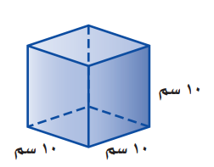  أوجد حجم المنشور في الشكل المجاور
أ | 72 سم³ | ب | 10سم³ | ج | 1000سم³ | د | 100سم³
19 | الحد الثامن في المتتابعة (25، 23، 21، 19،.........)
أ | 11 | ب | 28 | ج | 29 | د | 30
20 | حل المعادلة: $\frac{2}{3}$ س $-$5 = 7
أ | 2 | ب | 6 | ج | 10 | د | 18  2  تابع

السؤال الثاني:
12
(أ) ضع علامة () أمام العبارة الصحيحة، وعلامة () أمام العبارة الخاطئة فيما يلي:
5
1 | الشكل المركب يتكون من شكلين بسيطين أو أكثر.
2 | المخروط مجسم قاعدتاه دائريتان متطابقتان ومتوازيتان متصلتان معاً بجانب منحني.
3 | المعادلة التي تمثل حلولها بيانياً بخط مستقيم تسمى دالة خطية
4 | الحجم هو قياس الحيز الذي يشغله الجسم في الفضاء ويقاس بالوحدات المكعبة.
5 | المتتابعة التي حدها النوني ن³ تمثل متتابعة حسابية.

(ب) صل من العمود (الأول) ما يناسبه من العمود (الثاني)
5
العمود (أ) |  | العمود (ب)
1-الحد الثابت في العبارة 8 ص + 4 هو |  | 45
2-ميل المستقيم المار بالنقطتين (3، 5) ، ( 2، 6) يساوي: |  | 37,7
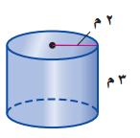  3-المساحة الجانبية لسطح الأسطوانة  (مقرب الجواب لأقرب جزء من عشرة): |  | $-$1
 |  | 66
4- حل المعادلة 7أ + 10 = 2أ |  | 4
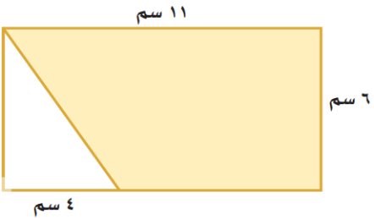  5-مساحة المنطقة المظللة بالسنتيمتر المربع: |  | $-$2
 |  | 2
2
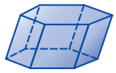
(جـ ) حدد اسم المجسم التالي وأذكر عدد أوجهه وأحرفه ورؤوسه؟
اسم الشكل: ......................... عدد أحرفه: .........................
عدد رؤوسه: ....................... عدد أوجهه: ........................

3
تابع
السؤال الثالث:
8
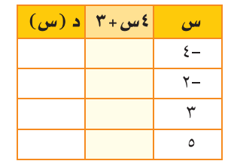
(أ) أكمل جدول الدالة التالي، ثم أوجد المجال والمدى؟

(ب) أوجد حل المتباينة التالية ومثّل الحل بيانياً ، وتحقق من صحة الحل.
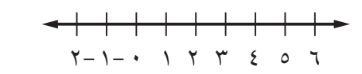
5 س $>$ 15

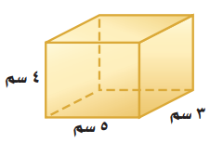
(ج) أوجد المساحة الجانبية والكلية لسطح المنشور الرباعي التالي؟

2
2
4
انتهت الأسئلة،،،
بالتوفيق للجميع.........
المملكة العربية السعودية  وزارة التعليم  إدارة التعليم بمحافظة الخرج  متوسطة الخوارزمي |  |  |  |  |  |  | الصف : الثاني متوسط  المادة : رياضيات  الـزمـن : ساعتان  عدد الصفحات : أربعة
الدرجة  رقما |  | الدرجة  كتابة |  |  | المصحح | فواز المطيري |  | المراجع | عبدالله العنزي
الدرجة  رقما | 40 | الدرجة  كتابة |  |  | التوقيع |  |  | التوقيع
الاختبار النهائي للفصل الدراسي الثالث لعام 1446هـ - (الدور الأول)
اسم الطالب | ............................................................................................. رقم الجلوس:  السؤال الأول : اختر الإجابة الصحيحة فيما يأتي:
   | عشرون درجة
  20 | عشرون درجة

١ |  | عدد أوجه المجسم المجاور
أ |  | 3 | ب | 4 | ج | 5 | د |  | 6
٢ |  | هو الشكل الذي لا يحتوي على أوجه جانبية .
أ |  | المكعب | ب | المنشور المستطيلي | ج | الهرم | د |  | الاسطوانة
3 |  | تسمى مجموعة قيم المدخلات للدالة :
أ |  | الحدود | ب | القاعدة | ج | المدى | د |  | المجال
4 |  | تبسيط العبارة 7هـ + 3هـ =
أ |  | هـ | ب | 4هـ | ج | 8هـ | د |  | 10هـ
٥ | حل المعادلة 6س + 4 =28 هو :
أ |  | 1 | ب | 2 | ج | 3 | د |  | 4
٦ |  | استعمل خاصية التوزيع 4( س +5 ) =
أ |  | س+5 | ب | 4س + 9 | ج | س+20 | د |  | 4س+20
7 |  | هو مجسم قاعدته الوحيدة مضلع و أوجهه مثلثات :
أ |  | كرة | ب | اسطوانة | ج | مخروط | د |  | هرم
8 |  | كتابة المتباينة الاتية : قيمة التكلفة أكثر من خمسين  2
أ |  | 50 >س | ب | س >40 | ج | س <50 | د |  | س >50
9 |  | أساس المتتابعة 4 ، 8 ،12 ،16 هو :
أ |  | -3 | ب | 3 | ج | -4 | د |  | 4
10 |  | تسمى المعادلة التي تمثيلها يكون بخط مستقيم
أ |  | خطية | ب | تكعيبية | ج | تربيعية | د |  | زوج مرتب
١١ |  | الجملة ( الفرق بين 12 ومثلي عدد ما يساوي 18 ) تمثل المعادلة :
أ |  | 12- 2ن=18 | ب | 2ن +12=18 | ج | ن -18=12 | د |  | 2ن-18=12
١٢ |  | تمثيل المتباينة على خط الاعداد س <3
أ |  |  | ب |  | ج |  | د
١٣ |  | إذا كانت د(س) = 4س +1 فإن د( 3) تساوي :
أ |  | 13 | ب | 14 | ج | 15 | د |  | 16
١٤ |  | هو شكل ثلاثي الابعاد له رأس وحيد وقاعدته دائرية .
أ |  | مخروط | ب | هرم | ج | منشور | د |  | كرة
١٥ |  | الحد الثابت في العبارة التالية 4س + 5س + 3 هو
أ |  | 3 | ب | 4 | ج | 4 | د |  | 4 ،5
16 |  | حجم المنشور المجاور هو :
أ |  | 100م3 | ب | 50 م3 | ج | 17م3 | د |  | 10م3
17 |  | مساحة المثلث المجاور
أ |  | 20 سم2 | ب | 30 سم2 | ج | 40سم2 | د |  | 50سم2
18 |  | المستقيم الناتج من تقاطع مستويين هو
أ |  | الحرف | ب | الرؤؤس | ج | القطر | د |  | الوجه
19 |  | حل المعادلة 4س+2=2س + 4  3
أ |  | 1 | ب | 2 | ج | 3 | د |  | 4
20 |  | عدد رؤؤس الاسطوانة
أ |  | صفر | ب | 1 | ج | 2 | د |  | 3
السؤال الثاني : ضع علامة (√) أمام العبارة الصحيحة وعلامة ( ×) أمام العبارة الخاطئة فيما يلي:
عشر
درجات
12 | عشر  درجات

م | العبارة | $x ، √)$ )
١ | المتتابعة :هي مجموعة مرتبة من الأعداد يسمى كل عدد فيها حدأ
٢ | الميل هي نسبة التغير الرأسي الى التغير الأفقي.
٣ | تكون المتباينة صحيحة ن -4 >8 عندما ن=13
٤ | تسمى مجموعة المخرجات بالمدى
٥ | سمي الهرم بالهرم الثلاثي لان قاعدته على شكل مثلث
٦ | الاسطوانة هو شكل ثلاثي الابعاد يحتوي على قاعدتين مضلعتين
٧ | الحدان المتشابهان في العبارة التالية (4م2 +5م +9م3) هما 4م ، 5م
٨ | في العبارة التالية( 4س +5ص +6) المعاملات هما 4 ، 6
9 | يتكون الشكل المركب من شكل وحيد فقط
10 | المساحة الكلية لسطح منشور تساوي مح +ع +م
11 | ميل المستقيم المار بالنقطتين ( 2 , 2 ) , ( 5 , 3 ) يساوي
12 | حل المتباينة الاتية خط الاعداد 4س +1 <21 ـــــــــــــــــــــــــــــــــــــــــــــــــــــــــــــــــــــــــــــــــــــــــــــــــــــــــــــــــــــــــــــــــــــــــــــــــــــــــــــــــــــــــــــــــــــــــــــــــــــــــــــــــــــــــــــــــــــــــــــــــــــــــــ
 | ثمان درجات
8 | ثمان درجات
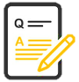

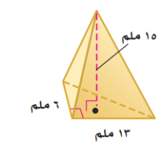
- السؤال الخامس : أ كمل جدول الدالة فيما يلي , السؤال السادس : اوجد المساحة الجانبية و . د ( س ) = س + 2 الكلية لسطح هرم ثلاثي
- ثم اذكر المجال و المدى .
س | س + 2 | ص
1
2
3
4

المجال {……………. }المدى {……………… }
وزارة التعليم  إدارة التعليم.............  مكتب التعليم............  متوسطة................ | بسم الله الرحمن الرحيم | التاريخ: / /١٤٤٦هـ  المادة: الرياضيات  40  2222  الدرجة:
اسم الطالب......................................................................................................رقم الجلوس.............................
1-حوّل الجملة الآتية الى معادلة: أكبر من ثلاثة أمثال عدد بمقدار واحد يساوي 7؟
أ-3+1س=7 | ب-7=3س+1 | ج-3+1=7 | د-3س+1=7
2-يبيع محل خضار 5 برتقالات بسعر 15ريال.فما ثمن 21 برتقالات؟
أ-59ريالًا | ب-62,5ريالًا | ج-63ريالًا | د-64ريالًا
3-أوجد أساس المتتابعة الآتية (-2،-4،-6،-8،...)؟
أ-(2) | ب-(-2) | ج-(-4) | د-(-6)
4-حُلَّ المتباينة الآتية:ت+3<12؟
أ-ت<9 | ب- ت<4 | ج- ت<8 | د- ت<3
5-أوجد حجم هرم ارتفاعه5م،وقاعدته مربع طول ضلعه 2م؟
أ-6,3م3 | ب-6,7م3 | ج-6,9م3 | د-6,8م3
6-لإيجاد مساحة شبه المنحرف=؟
أ-م=$\frac{1}{2}$×ع×ق | ب- م=$\frac{1}{3}$×مح×ل | ج- م=$\frac{1}{2}$×ع(ق1+ق2) | د-م=ط نق2
7- استعمل خاصية التوزيع في إعادة كتابة العبارة الآتية (ن+3) (8)
أ-3ن+24 | ب-ن3+24 | ج-ن8+24 | د-8ن+24
8-حل المعادلة الآتية 6س + 5 = 29
أ-(-4) | ب-2 | ج-3 | د-4
9-استعمل خاصية التوزيع في إعادة كتابة العبارة الآتية 4 (س - 6)
أ-4+24س | ب-4-24س | ج-2س-12 | د-4س-24
10-عندما تكون النسبة ثابتة بين كميتين متغيرتين ثابتة تسمى العلاقة بينهما..................؟
أ-تغير أفقي | ب-تغير رأسي | ج-علاقة ثابتة | د-تغير طردي
السؤال الأول أختار الإجابة الصحيحة {كل فقرة درجتان}

20

أقلب الصفحة

السؤال الثاني: ضع علامة()أمام العبارة الصحيحة وعلامة()أمام العبارة الخاطئة {كل فقرة درجة}

10
1 | تسمى المعادلة التي تمثل حلولها بيانيًّا بخط مستقيم دالة خطية
2 | الهرم هو مجسم قاعدتاه دائرتان متطابقتان ومتوازيتان
3 | ميل المستقيم المار بالنقطتين (-1،2)،(0،-3) = 2
4 | باستعمال خاصية التوزيع بسّط العبارة الجبرية 4(س+7) سيكون الجواب=8س+32
5 | المخروط هو شكل ثلاثي الأبعاد له قاعدة دائرة وسطح منحنٍ يصل القاعدة بالرأس
6 | المنشور مجسم له وجهان متوازيان ومتطابقان يسميان القاعدتان
7 | الحرف هو مستقيم ناتج عن تقاطع مستويين
8 | الشكل المركب يتكون من شكلين أو أكثر
9 | تسمى الجملة الرياضية التي تشتمل أحد الرمزين (<) أو اصغر من (>) متتابعة
10 | الميل هو نسبة التغير الأفقي إلى الرأسي
حل المعادلة الآتية وتحقق من صحة الحل:
7ص – 16ص =27
حل المعادلة الآتية وتحقق من صحة الحل:  7ص – 16ص =27 | 2,5
:اشترت عائلة 3 أقالم بـِ 10.5 ريالات. وفي الأسبوع التالي اشترت 5 أقالم أخرى من النوع نفسه بـ 17.5 ريال. فما قيمة القلم الواحد؟
2,5
السؤال الثالث :أكتب ما يلي كل فقرة {2,5 درجة}

5

5

س | س - 3 | ص | ( س ، ص)
4 |  |  | ( ، )
1 |  |  | ( ، )
2 |  |  | ( ، )
3 |  |  | ( ، )
السؤال الرابع : أكتب جدول الدالة الآتية ثم مثله بيانيًا واكتب الدالة خطية أم لا ؟ {5 درجات} 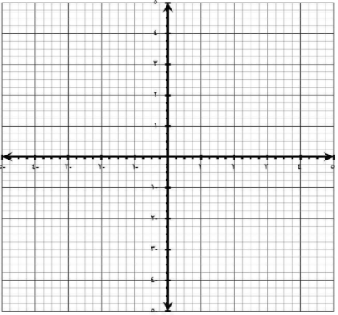الدالة :..................................................
اختبار نهائي الفصل الدراسي الثالث -الدور الأول
العام الدراسي ١٤٤٣ - ١٤٤٤ هـ
المادة: رياضيات - الثاني متوسط

نمــــــــــــوذج
اختـــــــــــبار
نهــــــــــــائي



الزمن : الدرجة رقما الدرجة كتابة من ٤٠
ساعتان
ونصف ٤٠

أسم الطالب / الصف /

أسم المصحح: التوقيع :
أسم المدقق: التوقيع :

١٠ درجات
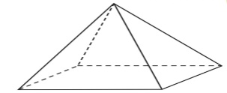
السؤال الأول: أختر الإجابة الصحيحة فيما يلي:
١ - ما عدد أوجه المجسم ادناه؟
د)
ج)
ب)
أ)
٥ ٤ ٣ ٢
٢ - هو قياس الحيز الذي يشغله الجسم في الفضاء .
د)
ج)
ب)
أ)
الحجم المنشور الأسطوانة الهرم
٣ - هي مجموعة مرتبة من الاعداد يسمى كل عدد فيها حدا .
ب)
ج)
د)
أ)
المتباينة المتتابعة الحدود الدوال
٤ - تبسيط العبارة التالية هـ + ٦ هـ ‌ هو :
د)
ج)
ب)
أ)
٨ هـ ٧ هـ ٦ هـ ٥ هـ
٥ - حل المعادلة التالية ٣ جـ + ٥ = ١٧ هو :
أ)
ب)
د)
ج)
٨ ٦ ٤ ٢
٦ - أستعمل خاصية التوزيع لكتابة العبارة التالية ٦ ( ك + ٤ ) =
أ)
ب)
د)
ج)
٦ ك + ٤ ٦ ك + ١٠ ٦ ك + ٢٤ ٦ ك - ٢٤
٧ - هو شكل ثلاثي الابعاد له قاعدة دائرية:
د)
ب)
أ)
ج)
الأسطوانة الهرم المنشور المخروط
٨ - اكتب متباينة للجملة التالية ، لا تزيد التكلفة عن ٧٥٠ ريالا:
د)
ج)
ب)
أ)
جـ < ٧٥٠ جـ ≥ ٧٥٠ جـ > ٧٥٠ جـ ≤ ٧٥٠
٩ - أوجد أساس المتتابعة الحسابية التالية: ١٤ ، ٢٢ ، ٣٠ ، ٣٨ ، ٤٦ .....
أ)
د)
ج)
ب)
٨ ٦ ٤ ١٠
١٠ - تسمى المعادلة التي تمثل حلولها بيانيا بخط مستقيم:
أ)
ب)
ج)
د)

دالة خطية زوج مرتب مستوى احداثي القاعدة

السؤال الثاني: ضع علامة ( √ ) وعلامة ( × ) أمام العبارات التالية:

٨ درجات
اقلب الورقة
- يتكون الشكل المركب من شكلين بسيطين او اكثر. ( )
- تسمى مجموعة قيم المدخلات المجال، ومجموعة قيم المخرجات المدى. ( )
- العلاقة التي تعطي مخرجة واحدة فقط لكل مدخله تسمى دالة. ( )
- يسمى المستقبمان اللذان يتقاطعان ويقعان في المستوى نفسه مستقيمين متخالفين . ( )
- المنشور مجسم قاعدتاه دائرتان متطابقتان ومتوازيتان متصلتان معا بجانب منحن. ( )
- الميل هي نسبة التغير الرأسي الى التغير الأفقي. ( )
- المتتابعة الحسابية هي متتابعة يكون الفرق بين أي حديين متتالين فيها ثابتا . ( )
- الهرم مجسم قاعدته الوحيدة مضلع واوجهه مثلثات. ( )
ب) حدد اسم المجسم التالي وبين عدد أوجهه وأحرفه ورؤوسه: ٤ درجات

٨ درجات
ب + ٧ < ٩
.......................................................... ..........................................................

١
أ ) حل كل متباينة فيما يأتي ، وتحقق من الحل: ٤ درجات

السؤال الثالث:
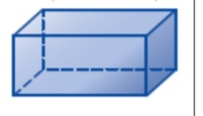
عدد الأوجه
..................
اسم المجسم
..................
٢

-٨ ك ≤ -٢٤
.......................................................... ..........................................................

عدد الرؤوس
..................
عدد الأحرف
..................

٨ درجات
السؤال الرابع:
-
أ ) أوجد مساحة الشكل المركب التالي : ٤ درجات

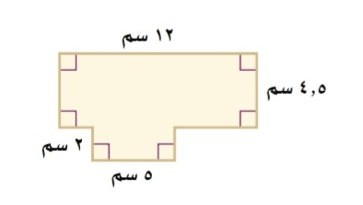
ب) أوجد قيمة كل دالة فيما يأتي: ٤ درجات

١

د(٦) إذا كان د (س) = ٤س
............................................................. .............................................................

............................................................................................................................................................................................................................................................................................................... ....................................................................................................................................................
٢

د(8) إذا كان د (س) = س + 11
............................................................. .............................................................

٦ درجات
السؤال الخامس:
٢ درجتان 2 درجتان
١) أوجد ميل المستقيم المار بكل زوج من النقاط التالية:
٣) أختر الإجابة الصحيحة:
أي مستقيم مما يأتي يمثل المعادلة ص = ٢ س - ١
أ ( ١ ، ٣ ) ، ب ( ٤ ، ٧ )
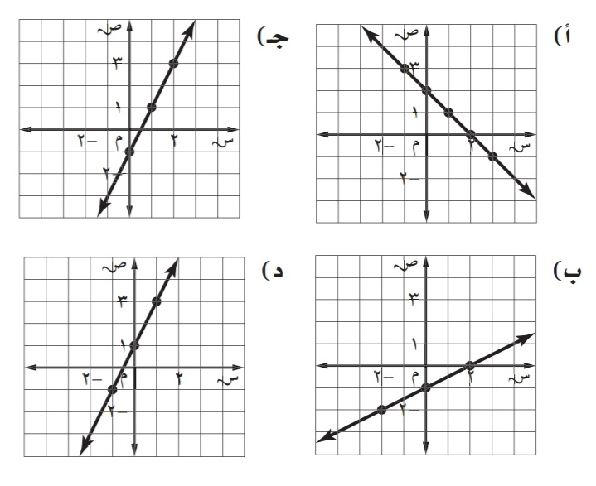
............................................................................................................................................................................................................................................................................................................... ....................................................................................................................................................

٢ درجتان
٢) بين ما اذا كانت المتباينة التالية صحيحة أم خاطئة:

٩ + ب < ١٦ ، ب = ٨
اسامه الشراري
و
هـ

............................................................................................................................................................................................................................................................................................................... ....................................................................................................................................................
﴿ تمنياتي لكم بالتوفيق والنجاح الدائم ﴾

المملكة العربية السعودية  وزارة التعليم  إدارة التعليم بمنطقة  مكتب التعليم بمحافظة  مدرسة متوسطة | أسئلة اختبار نهاية الفصل الدراسي الثالث ( الدور الأول ) للعام الدراسي ١٤٤٤هـ | المادة : رياضيات  الصف : الثاني المتوسط  الزمن : ساعتان  عدد الأسئلة : ٣  التاريخ :
اسم الطالب : ................................................................................................. رقم الجلوس: .............................................

اسم المصحح : | توقيعه : | الدرجة رقماً من ٤٠
اسم المراجع : | توقيعه : | الدرجة كتابة من أربعون

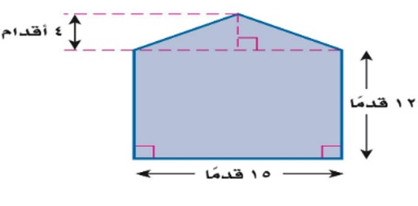
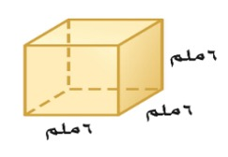
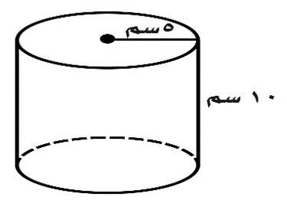
السؤال الأول : ضع دائرة حول الحرف الذي يسبق الإجابة الصحيحة : ( : ٢٨)
اقلب الورقة
١ | في الشكل المقابل مساحة الشكل المركب تساوي .........
١ | ا~ ٣٠ قدم^{٢} | ب~ ١٨٠ قدم^{٢} | ج~ ٢٤٠ قدم^{٢} | د~ ٢١٠ قدم^{٢}
٢ | يستطيع نجاران صنع طاولتين في يومين . كم طاولة يستطيع ٨ نجارين صنعها في ٢٠ يوم .
٢ | ا~ ٨٠ | ب~ ٣٢ | ج~ ١٦٠ | د~ ٤٠
٣ | في الشكل المقابل حجم المنشور يساوي .............
٣ | ا~ ١٢ ملم^{٣} | ب~ ٢١٦ ملم^{٣} | ج~ ٣٦ ملم^{٣} | د~ ١٨ ملم^{٣}
٤ | في الشكل المقابل حجم الاسطوانة يساوي ............. (علماً أن ط ت ٣,١٤)
٤ | ا~ ٧٨٥ سم^{٣} | ب~ ١٥٧ سم^{٣} | ج~ ١٠٠ سم^{٣} | د~ ٣١٤ سم^{٣}
٥ | حجم هرم رباعي : طول قاعدته المربعة ٥ سم وارتفاعه ٩ سم يساوي .........
٥ | ا~ ٧٥ سم^{٣} | ب~ ٢٢٥ سم^{٣} | ج~ ٤٥ سم^{٣} | د~ ١٥ سم^{٣}
٦ | مخروط : نصف قطر قاعدته ٣ ملم ، وارتفاعه ٧ ملم فإن حجم المخروط يساوي ........ (علماً أن ط ت @؛؛٧@؛ )
٦ | ا~ ١٩٨ ملم^{٣} | ب~ ٦٦ ملم^{٣} | ج~ ١٥٤ ملم^{٣} | د~ ٤٤ ملم^{٣}
٧ | .................. هو مجسم ثلاثي الأبعاد له قاعدة واحدة دائرية .
٧ | ا~ المنشور | ب~ الاسطوانة | ج~ الهرم | د~ المخروط
٨ | يسمى المستقيمان اللذان لا يتقاطعان ولا يقعان في المستوى نفسه مستقيمان .............
٨ | ا~ متخالفان | ب~ متقاطعان | ج~ متوازيان | د~ متطابقان

٩ | في الشكل المقابل المساحة الجانبية تساوي .........
٩ | ا~ ٤٨ ملم^{٢} | ب~ ٢٤ ملم^{٢} | ج~ ١٦٨ ملم^{٢} | د~ ٢١٦ ملم^{٢}
١٠ | أي العبارات الآتية التي تكافئ : ٥ا + ٥ب
١٠ | ا~ ٥اب | ب~ ٥(ا + ب) | ج~ ٥ا + ب | د~ ا + ٥ب
١١ | الخاصية المستعملة في العبارة التالية : ٥(س + ٤) = ٥س + ٢٠ خاصية
١١ | ا~ التجميع على الجمع | ب~ التوزيع | ج~ الابدال على الجمع | د~ الانعكاس
١٢ | حل المعادلة : ٢هـ + ٩ = ٢١ هو
١٢ | ا~ ١٠ | ب~ ١٥ | ج~ ٦ | د~ ٣٢
١٣ | حل المتباينة : -٣ر - ٤ﲪ ٨ هو
١٣ | ا~ ر ﲪ -٤ | ب~ ر ﲨ ٤ | ج~ ر ﲪ ٤ | د~ ر ﲨ -٤
١٤ | المتباينة التي يمثلها الشكل المجاور :
١٤ | ا~ س ﺂ -١ | ب~ س ﲪ -١ | ج~ س ى -١ | د~ س ﲨ -١
١٥ | تكتب الجملة " أكبر من ثلاثة أمثال عدد بمقدار واحد يساوي ٧ " كمعادلة :
١٥ | ا~ ٣س + ١ = ٧ | ب~ ٣س = ٧ | ج~ ٣س + ٧ = ١ | د~ س + ٣ = ٧
١٦ | أساس المتتابعة ( ٣ ، ٦ ، ٩ ، ١٢ ، .... ) هو
١٦ | ا~ ٤ | ب~ ٣ | ج~ ٢ | د) ١
١٧ | ميل سطح منزل يرتفع ٨ أقدام لكل تغير أفقي مقداره ٢٤ قدماً يساوي
١٧ | ا~ !؛٢ | ب~ !؛٥ | ج~ !؛٤ | د~ !؛٣
١٨ | قيمة د(٣) إذا كان د(س) = ٢س + ٤ تساوي
١٨ | ا~ ١٠ | ب~ ١١ | ج~ ٩ | د~ ٨
١٩ | ميل المستقيم المار بالنقطتين : (٣ ، ٥) ، (٢ ، ٦)
١٩ | ا~ ١ | ب~ -١ | ج~ ٢ | د~ -٢
٢٠ | يبيع محل خضار ٦ برتقالات بـ ١٢ ريالاً . فما ثمن ١٠ برتقالات ؟
٢٠ | ا~ ٦ ريال | ب~ ١٢ ريال | ج~ ٣٠ ريال | د~ ٢٠ ريال
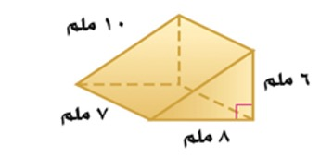
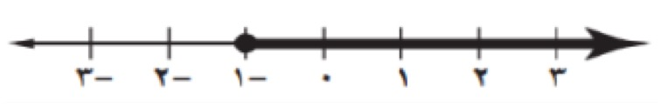
يتبع
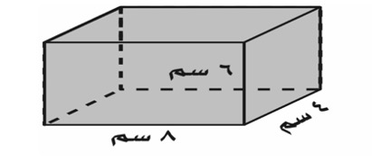
السؤال الثاني : ضع علامة (ض) أمام العبارة الصحيحة ، وعلامة (ﺿ) أمام العبارة الخاطئة فيما يأتي :
٤

٢١ | إذا كانت الدالة الخطية المقابلة تمثل تغيراً طردياً  فإن ثابت التغير يساوي ..........
٢١ | ا~ -٢ | ب~ ٥ | ج~ ٢ | د~ -٥
٢٢ | ما المساحة الكلية لسطح المنشور الرباعي المجاور ؟
٢٢ | ا~ ١٤٤ سم^{٢} | ب~ ١٩٢ سم^{٢} | ج~ ١٧٦ سم^{٢} | د~ ٢٠٨ سم^{٢}
٢٣ | أي زوج مرتب فيما هو حل للمعادلة ص = -٣س ؟
٢٣ | ا~ (٣ ، ١) | ب~ (١ ، ٣) | ج~ (-٣ ، ١) | د~ (١ ، -٣)
٢٤ | يتكون .................. من شكلين بسيطين أو أكثر .
٢٤ | ا~ المجسم | ب~ الشكل المركب | ج~ الأسطوانة | د~ المساحة
٢٥ | تسمى المعادلة التي تمثل حلولها بيانياً بخط مستقىم .
٢٥ | ا~ دالة خطية | ب~ زوج مرتب | ج~ مستوى احداثي | د~ القاعدة
٢٦ | استعمل خاصية التوزيع لكتابة العبارة التالية : ٤(س - ٦) =
٢٦ | ا~ ٤س - ٢٤ | ب~ ٤س - ٢ | ج~ ٤س - ١٠ | د~ ٤س + ٢٤
٢٧ | هو مجسم قاعدته الوحيدة مضلع وأوجهه مثلثات .
٢٧ | ا~ الأسطوانة | ب~ الهرم | ج~ المنشور | د~ المخروط
٢٨ | تبسيط العبارة ٨ن + ن هو
٢٨ | ا~ ٩ن | ب~ ٧ن | ج~ ١٨ن | د~ ٨١ن

الحجم (س) | ٢ | ٤ | ٦ | ٨
الكتلة (ص) | ١٠ | ٢٠ | ٣٠ | ٤٠

اقلب الورقة
١) الأسطوانة مجسم قاعدتاه دائرتان متطابقتان ومتوازيتان متصلتان معاً بجانب منحنٍ .
٢) يقاس الحجم بالوحدات المربعة .
٣) تسمى الجملة الرياضية التي تشتمل على أحد الرمزين ى أو ﺂ معادلة.
٤) عند ضرب ( أو قسمة ) طرفي متباينة في عدد سالب ، فإن إشارة المتباينة تتغيَّر حتى تبقى صحيحة .
٥) يسمى العدد ٥ في الحد ٥س المعامل.
٦) تسمى مجموعة مخرجات الدالة مجال الدالة.
٧) العلاقة التي تعطي مخرجة واحدة فقط لكل مدخلة تسمى دالة .
٨) المتتابعة الحسابية هي متتابعة يكون الفرق بين أي حدين متتالين فيها ثابتاً .

السؤال الثالث : أجب عما يأتي :
مع تمنياتي لك بالتوفيق والنجاح
٨

الشكل | اسم المجسم | عدد الأحرف | عدد الرؤوس | عدد الأوجه
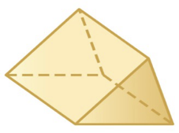
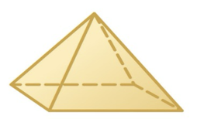

س | ٢س - ٢ | ص
٠
١
؜-١
٢

أ) أكمل الجدول التالي

ب) أكمل الجدول التالي ثم حدد المجال والمدى .

المجال : { ، ، ، }

المدى : { ، ، ، }
جـ) عين الحدود والحدود المتشابهة والمعاملات والثوابت للعبارة التالية : ٩ص - ٤ - ١١ص + ٧ .

الحدود :

الحدود المتشابهة :

المعاملات :

الثوابت :

انتهت الأسئلة

المملكة العربية السعودية  وزارة التعليم  الإدارة العامة للتعليم بمنطقة ..........  مكتب تعليم ................  مدرسة .................... المتوسطة |  | المادة :رياضيات  الصف : الثاني متوسط  اختبار الفصل الدراسي الثالث  -الدور الأول-  لعام ١٤٤٦ هـ  التاريخ :  الزمن : ساعتان  40
اسم الطالب / رقم الجلوس /

السؤال الأول: / ضع دائرة حول الإجابة الصحيحة فيما يلي :
20
1 | عبارة الحد النوني للمتتابعة 2، 4 ، 6 ، 8 ... | ) 2 ن | ب ) 10 ن - 8 | ج) -2 ن
2 | قيمة د ( 4 ) إذا كانت د ( س ) = س - 6 | ) - 2 | ب) 2 | ج ) 24
3 | شكل الأوجه الجانبية للهرم هو | ) مستطيلات | ب) مثلثات | ج ) مربعات
4 | مجسم له قاعدتان متوازيتان ومتطابقتان هو | ) المخروط | ب) المنشور | ج) الهرم
5 | مساحة الدائرة | ) م = ق ع | ب) م = ط نق² | ج) م = ط ع
6 | الخاصية المستخدمة في  3 ( س + 4 ) = 3 س + 12 هي خاصية | ) الإبدال | ب) التجميع | ج) التوزيع
7 | ك = جـ + 2 م يمثل المساحة الكلية لـ | ) المنشور | ب ) المخروط | ج) الهرم
8 | حل المعادلة 2 هـ + 9 = 21 هو | ) هـ = 6 | ب) هـ = 15 | ج) هـ = 11
9 | عدد مرات استخدام المنشار لقص أنبوب طويل إلى 26 قطعة صغيرة هو | ) 25 مرة | ب) 27 مرة | ج) 26 مرة
10 | عدد أوجه المجسم هو 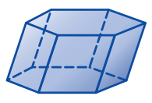 | ) 12 | ب) 8 | ج) 18

م | ( أ ) | الإجابة | ( ب )
1 | حل المعادلة 11 س – 5 = 9 س + 7 هو س = |  | -7
2 | المساحة الجانبية لهرم قاعدته مربعة طول ضلعها 4 م وارتفاعه الجانبي 6 م هي |  | 60
3 | ميل المستقيم المار بالنقطتين أ ( 2 ، 2 ) ، ب ( 5 ، 8 ) هو |  | 2
4 | حجم منشور قاعدته مستطيلة طولها 3سم وعرضها 4 سم وارتفاعه 5 سم هو |  | 48
5 | معامل الحد -7 ص هو |  | 6
السؤال الثاني: ضع رقم العبارة من ( أ ) أمام العبارة التي تناسبها في ( ب ) فيما يلي : ( الإجابة بالأرقام فقط )
5
10
الســــــــــؤال الثالث: ضع علامة ( √ ) أمام العبارة الصحيحة و علامة ( × ) أمام العبارة الخاطئة :
العبارات | الإجابات
- يقال عن مستقيمين أنهما متوازيان عندما لا يتقاطعان أبدًا مهما امتدا
2) حجم أسطوانة ارتفاعها 4 سم و طول نصف قطر قاعدتها 5 سم هو 20 سم ³
3 ) 5 ( س + 6 ) = 5 س + 30
4) التمثيل البياني للمتباينة ن > 2 هو 4 3 2 1 0
5) إذا كانت النسبة بين كميتين متغيرتين ثابتة تسمى العلاقة بينهما تغيرًا طرديًّا
6) المتباينة 4 + س < 7 صحيحة اذا كانت س = 4
7 ) يتكون الشكل المركب من شكلين بسيطين أو أكثر
8) الهرم له قاعدتان متوازيتان ومتطابقتان
9 ) متباينة الجملة يتسع خزان الوقود لـ 60 لترًا على الأكثر هي خ ≤ 60
10 ) الرأس في مجسم هو قطعة مستقيمة نهايتها رأسان غير متجاورين ولا يقعان على الوجه نفسه

السؤال الرابع :
5
أ )- أوجد حجم الأسطوانة التالية : ( ط ≈ 3,14) ب)- حل المتباينة التالية :
5م
10م
6 جـ ≤ 24

انتهت الأسئلة

المادة : رياضيات
الدور : الأول للعام 1446هـ
الصف : ثاني متوسط
الفصل : الثالث
الزمن : ساعتين
المملكة العربية السعودية
وزارة التعليم
الإدارة العامة للتعليم بالرياض
مكتب التعليم بالنسيم


المصحح:  توقيعه: | 40  الدرجة: | الدرجة كتابة:
المراجع:  توقيعه: | 40  الدرجة: | الدرجة كتابة:
اسم الطالب / الصف / رقم الجلوس/
السؤال الأول: قم بوضع صواب أو خطأ للجمل التالية :-

1 ) يتكون الشكل المركب من شكلين بسيطين أو أكثر

2 ) الحرف هو المستقيم الناتج عن تقاطع ثلاثة مستويات

3 ) الحجم هو قياس الحيز الذي يشغله الجسم في الفضاء ويقاس بالوحدات المكعبة

4 ) الحد الذي لا يشتمل على متغير يسمى ثابت

5 ) المتتابعة الحسابية هي متتابعة يكون الفرق بين أي حدين متتالين غير ثابت

6 ) الحد النوني هو الحد الذي يربط بين رقم الحد وقيمته

7 ) تسمى مجموعة قيم المدخلات في الدالة بالمجال

8 ) تسمى المعادلة التي تمثل حلولها بيانياً بخط مستقيم دالة خطية

9 ) الميل هو نسبة التغير الرأسي إلى التغير الأفقي

10 ) عندما تكون النسبة بين كميتين متغيرتين ثابتة تسمى العلاقة بينهما تغيراً طردياً

اقلب الورقة ......

السؤال الثاني:اختر الإجابة الصحيحة من الخيارات التالية :-
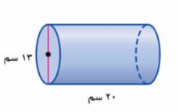
1 ) حجم الاسطوانه المجاور يساوي
أ | 352٠سم | ب | ٢٦٥٤.٦سم | ج | 2464سم | د | لاشيئ مما سبق
2 ) مجموعة قيم المخرجات هي:
أ | المجال | ب | المدى | ج | جدول الدالة | د | لاشيئ مما سبق
3 ) العبارة الناتجة عن استعمال خاصية التوزيع ٤ ( س + ٧ ) :
أ | ٤س + ٧ | ب | ٤س+٢٨ | ج | ٤س+ 24 | د | ٤س - ٧
4) المعاملات في العبارة الجبرية { ٦ن – ٧ن -٤ + ن} هي :
أ | ٦ن ،٧ن ، ن | ب | ٦،-٧، ١ | ج | ٦, 4 | د | لاشيئ مما سبق
5 ) حل المتباينة ن – ٨< ١٥
أ | ن <٢٤ | ب | ن <٢٣ | ج | ن <٢٢ | د | ن < ٢١
6 ) المعادلة المناسبة للعبارة { اقل من ثلاثة أمثال عدد بمقدار ثمانية يساوي -٢٣ } :
أ | ٣ن – ٥ = -٢٢ | ب | ٣ن -٨ = -٢٣ | ج | ٣ن – ٩ = ٢١ | د | ٤ن – ٨ = ٢٣
7 ) حل المعادلة ٣س + ١ = ٧
أ | س = ٥ | ب | س = ٢ | ج | س = ٤ | د | س = 1
8 ) أحد المتتابعات التالية هي متتابعة حسابية :
أ | 2 , 4 , 8 , 16 , ... | ب | 2 , 4 , 6 , 8 , .... | ج | 2, - 4 , ٧ , -8 , ... | د | ٣٠،٢٥،١٣،٣
9) د ( ٩) إذا كان د ( س ) = س - ٥
أ | ٥ | ب | ٤ | ج | -٤ | د | ١٣
10 ) الحدود الثلاثة للمتتابعة الحسابية ١٨،١٤،١٠،٦،٢،….. هي
أ | ٣٠،٢٧،٢٢ | ب | ٣٠،٢٦،٢٢ | ج | ٣٠،٢٥،٢٠ | د | ٢٦،٢٤،٢٢

انتهت الأسئلة وتمنياتي لكم بالتوفيق...
مراجعة رياضيات للصف الثاني متوسط الفصل الدراسي الثالث لعام 1446 ه ـ
1( ضعي إشارة) √ ( او) Ⅹ (
 | 1( الشكل 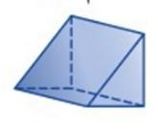 يسمى هرم رباعي
 | 2( الهرم مجسم قاعدته الوحيدة مضلع وأوجهه مثلثات
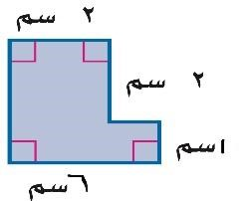
3( مساحة الشكل المركب المجاور تساوي 10 سم²
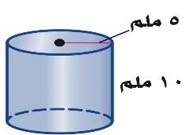
4( المساحة الجانبية لسطح الاسطوانة المجاور يساوي 300 ملم³
 | 5( المخروط شكل ثلاثي الأبعاد له قاعدة دائرية وسطح منحني
 | 6( ناتج مربع عدد يساوي 576 هو 24 ، -24
7( حل المعادلة 13 = م + 4 هو م = 12
______
3
 | 8( المتباينة ن – 6 < 15 تكون صحيحة عندما ن= 18
 | 9( تبسيط العبارة 6 – 3ن + 3ن = 6
 | 10( المعاملات في العبارة 2+ 3 د + د هي 3 ، 2
 | 11( حل المعادلة 8ص = 5ص + 21 يساوي ص = - 3
 | 12( المتباينة -3 ب ≥ 24 خاطئة عندما ب = 8
 | 13( حل المتباينة س – 4 < 10 هو س < 14
14( تمثل المتباينة س ≤ 5 على خط الاعداد 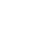
5
 | 15( المتتابعة – 4 ، - 8 ، - 16 ، - 32 ،..... متتابعة حسابية
 | 16( إذا كانت الدالة د) س( = 5 س فان قيمة الدالة د) 7 ( = 12
 | 17( الحد النوني للمتتابعة 4 ، 9 ، 14 ، ....... هو 5 ن
 | يساوي 1 _________ _  3 | 6 | 2 | 2- | س | 18( ميل المستقيم من الجدول
 | يساوي 1 _________ _  3 | 1 | 0 | 1- | ص | 18( ميل المستقيم من الجدول
 | 19( ميل المستقيم المار بالنقطتين ) 2، 2( و ) 5 ، 3 ( يساوي 5
7 | 6 | 5 | س
28 | 24 | 20 | ص

20( الدالة الخطية بالجدول تمثل تغيرا طرديا وثابت التغير يساوي 4

2(اختاري الإجابة الصحيحة فيما يلي:
1( يستعمل محمد منشارا لقص أنبوب طويل إلى 25 قطعة كم مرة يستعمل المنشار
25 | 10 |  | 24 |  | 20
) | 2( حجم اسطوانة نصف قطرها 2 سم وارتفاعه ا 7 سم يساوي ) حيث ط = 14,3
21,9 | 6,43 سم³ |  | 28 سم³ |  | 92,87 سم³
 | 3( من الشكل المجاور نقطتين تشكلان قطر ا :
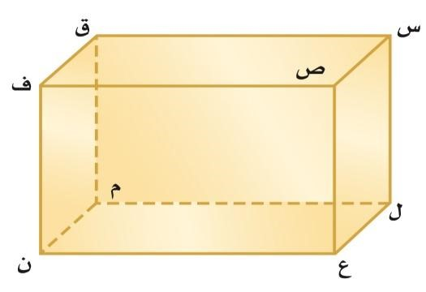 |  |  | س ، ص |  | ق ، ع
 |  |  | ص ، ل |  | م ، ن
 | 4( من الشكل المجاور قطعة مستقيمة مخالفة للقطعة المستقيمة ع ن
ن ع | ع ص ن ف |  |  |  | س ق
 | 5( المساحة الجانبية لسطح الهرم المنتظم المجاور تساوي
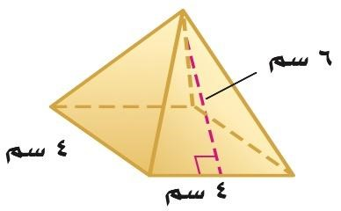 |  |  | 96 سم² |  | 48 سم²
 |  |  | 12 سم² |  | 24 سم²
)3,1 | 6( حجم المخروط نصف قطر قاعدته 6 متر وارتفاعه 5 متر يساوي ) حيث ط = 4
565 م³ |  | 4,31 م³ | 4,188 م³ |  | 2,94 م³
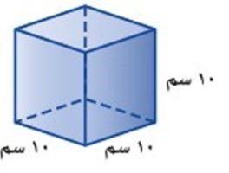 |  |  | 7( حجم المنشور المجاور
9 |  | 1000 | 300 | 30
 |  | 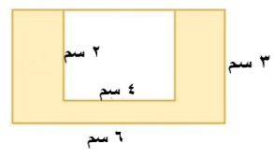 | 8( من الشكل المجاور مساحة المنطقة المظللة تساوي
26 سم² |  | 10 سم² | 18 سم² | 8 سم²
 |  | 3 متر يساوي | 9( حجم الهرم ارتفاعه 5 متر ، وقاعدته مربعه طول ضلعها
75 م³ |  | 5,12م³ | 45 م³ | 15 م³
 | 10( اذا كانت المساحة الجانبية للمنشور تساوي 64 سم² فان المساحة الكلية تساوي :
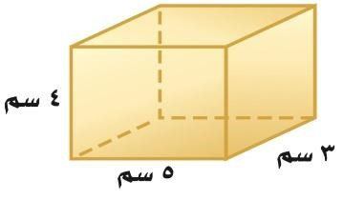 |  |  | 94 سم² | 79 سم²
 |  |  | 60 سم ² | 76 سم²
 | 11( باستعمال خاصية التوزيع 6 ) أ + 4 ( =
أ - 24 | 6أ + 10 |  | أ + 24 |  | 6أ + 24

12( حل المعادلة س+ 4 س = 45 هو
س= - 5 | س=40 |  |  | س= 5 |  |  | س= 9
13( تكتب الجملة على صورة معادلة ) الفرق بين 12 ومثلي عدد يساوي 18 (
2- ن = 18 |  | 18- ن = 12 |  | 12- ن = 18 |  |  | 12 – 2ن = 18
14( حل المتباينة ت + 3 > 12 هو :
ت > 15 |  | ت > 9 |  | ت > 12 |  |  | ت < 9
15( حل المعادلة 3 - 5 ص = - 37 هو
6- |  | 7 |  | 8 |  |  | 8-
16( حل المعادلة 3س – 7 = 8 س + 23 هو
س= 19 | س= 6 |  |  | س= 24 |  |  | س= - 6
17( حل المتباينة - 5 و ≥ 30
و ≥ 6 | و ≤ - 6 |  |  | و < 6 |  |  | و > - 6
18( تكتب الجملة على صورة متباينة ) يجب أن يكون عمرك اكبر من 18 سنة لتقود السيارة (
ع = 18 | ع ≥ 18 |  |  | ع < 18 |  |  | ع > 18
19( المتتابعة -5 ، - 10 ، - 15 ،- 20 ، ....... أساسها هو
5- |  | 2 |  | 10 |  | 5
20( من الحد النوني حددي المتتابعة الحسابية
ن3 |  |  | 6- ن | ن² + 1 |  | 2ن
21( اذا كانت د) س( = س - 6 فان د) 4 ( =
2 |  |  | 2- | 10 - |  | 10
22( الحد النوني للمتتابعة 3 ، 6 ، 9 ، 12 ، .... هو
ن3 | ن - 3 |  |  | 3+ ن |  |  | 3ن
23( ميل المستقيم من الرسم المجاور هو
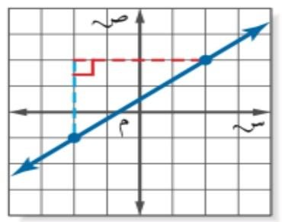 |  |  |  | _ ___ ⁴ 3 |  |  | _ __3  4
 |  |  |  | 2 |  |  | 5
24( هبط مظلي من ارتفاع 1900 قدم في دقيقتين فما معدل نزول المظلي
3800 قدم/د | 1900 قدم/د |  |  | 950 قدم/د |  |  | 600 قدم/د
25 ( ميل سقف الغرفة المجاورة يساوي 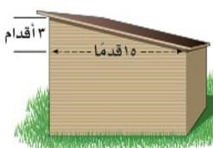
5 |  |  | 3 |  | 1  ــــــــــــــــــ ـ  5 | 5  ـــــــــــــ ـ  3
26( أي جدول مما يأتي تحتوي نقاط تقع على المستقيم الممثل :

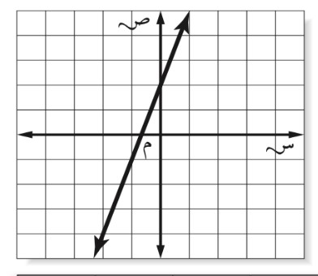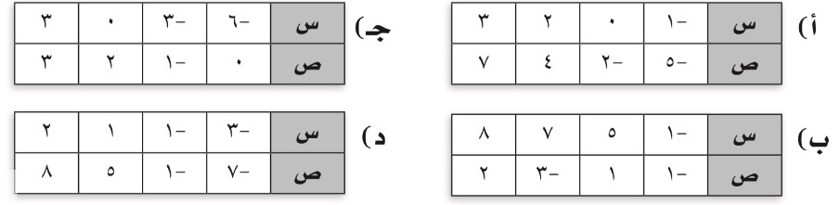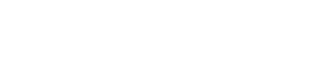

***********************************************************************************************************************
3( اكملي الفراغات
1( اسم المجسم المجاور..................... اسم المجسم المجاور .....................
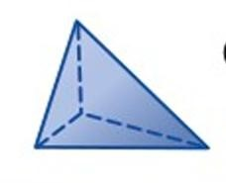
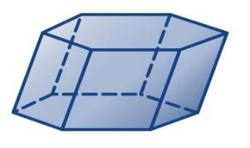
عدد أوجهه ....................... عدد أوجهه.......................
عدد رؤوسه ................. عدد رؤوسه .................
عدد أحرفه....................... عدد أحرفه .......................
2( حجم المنشور الرباعي طوله 4 متر وعرضه 6 متر وارتفاعه 10 متر يساوي .............................

3( حجم هرم ارتفاعه 9 سم وقاعدته مربعه ضلعها 2 سم يساوي .....................................
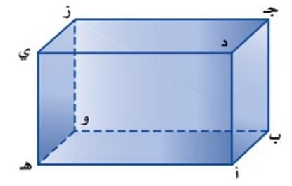
4( من الرسم المجاور :
مستوى يوازي المستوى أ ب جـ ...............................
يتقاطع المستويين أ ب جـ ، جـ د ي في ......................
)1
أكملي جدول الدالة ثم حددي المجال والمدى
المجال }= {
د)س( | س+ 5 | س
 |  | 1
 |  | 3
المدى}= {

2( بسطي العبارة 8 ن + ن = .......................................
3( من العبارة 2 + 3 أ+ 9 أ عيني :
الحدود .................................................. المعاملات ...............................
الحدود المتشابهة .................................... الثوابت ..............................
4( مثلي المتباينة س> 2 على خط الأعداد

4( ضع الرقم المناسب من المجموعة ) أ( امام ما يناسبه من المجموعة ) ب:(

المجموعة ) ب ( |  | المجموعة ) أ ( |  |  |  |  |  | م
1- ، 3 |  | اسم المجسم 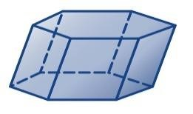 |  |  |  |  |  | 1
135 سم³ |  | حجم منشور رباعي طوله 4 م وعرضه 6 م وارتفاعه 10 م يساو ي |  |  |  |  |  | 2
س < 3 |  | عدد رؤوس المجس م 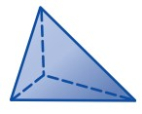 |  |  |  |  |  | 3
2 |  | من الجدول التالي المدى هو : |  |  |  |  |  | 4
2 |  |  | 3 | 1 | 2- | س |  | 4
2 |  |  | 8 | 6 | 3 | د) س( = س+ 5 |  | 4
-7 ن، 4 ن |  | تبسيط العبارة 8 ن + ن = |  |  |  |  |  | 5
منشور سداس ي |  | العبارة المكافئة للعبارة 5 أ + 5 ب هي : |  |  |  |  |  | 6
240 م³ |  | الحدود المتشابه في العبارة ) 4 ن – 1 – 7 ن ( هي : |  |  |  |  |  | 7
4 |  | الحد الثابت في العبارة ) 2 + 3 د + د ( هو : |  |  |  |  |  | 8
} 8 ، 3،6 { |  | التمثيل المجاور يمثل المتباينة : 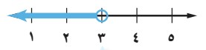 |  |  |  |  |  | 9
9 ن |  | 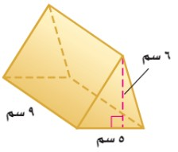  حجم المجسم المجاور |  |  |  |  |  | 10
5 ) أ + ب ( |  | المعاملات في العبارة ) 3 د + 8 – د -2 ( هي : |  |  |  |  |  | 11

5( اوجدي مايلي:
1( حلي المعادلة 3 س+ 2 = 20 ، 6 ك – 10 ك= 16
2( حلي المتباينة ، ومثلي على خط الاعداد
ت+ 3 > 12 ، هـ≤ - 7
ــــــــــ
2-
3( استعملي خاصية التوزيع :
- 7 ) و – 4 ( = ، 3 ) ص – 10 ( =
4( حددي اذا كانت المتتابعة حسابية او لا، وإذا كانت كذلك فاوجدي أساسها والح دود الثلاثة التالية :
................. ، 7 - ، 2 - ، 4 ، 11 ، ................ ، 10 ، 8 ، 6 ، 4
5( مثلي الدالة بيانيا ص= 2س
6( اوجدي ميل المستقيم المار بالنقطتين ) - 3 ، - 2 (و ) 5 ، 4 (
8 | 6 | 4 | س
20 | 16 | 12 | ص
7( حددي اذا كانت الدالة الخطية تمثل تغيرا طرديا واذا كانت كذلك فذكر ثابت التغير

انتهت المراجعة

